Artikel Het Laatste Nieuws 17/11/2025

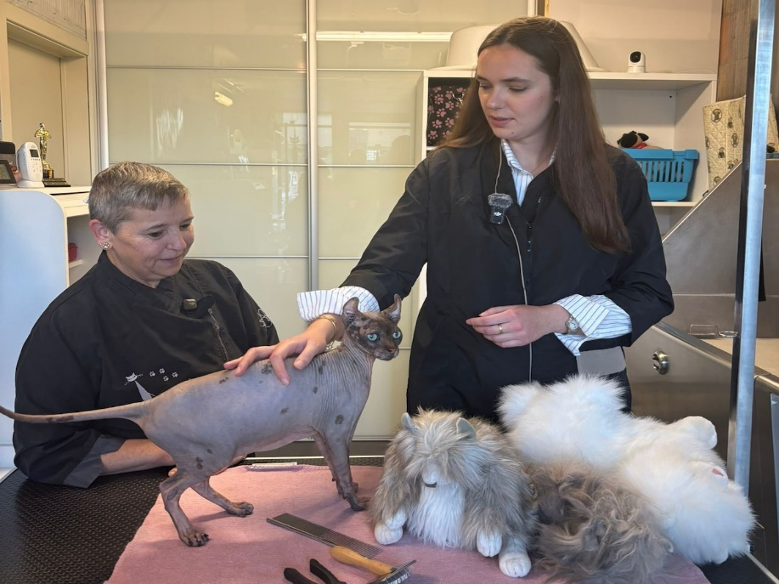
‘Cat’s Precious Kattenpension & Trimsalon’ in Haaltert kreeg bezoek van minister Eléonore Simonet in het kader van de Dag van de Ambachten. © rv
Kattentrimster Annick krijgt minister op bezoek
‘Cat’s Precious Kattenpension & Trimsalon’ in Haaltert heeft onlangs bezoek gekregen van minister Eléonore Simonet in het kader van de Dag van de Ambachten.
Claudia Van Den Houte
17 november 2025, 10:03Laatste update: 10:29
Meer dan 700 ambachtslieden verwelkomden afgelopen zondag het grote publiek gratis in hun ateliers. Ook ‘Cat’s Precious Kattenpension & Trimsalon’ in Haaltert opende de deuren. In aanloop naar de Dag van de Ambachten kwam minister van Middenstand, Zelfstandigen en KMO’s Eléonore Simonet (MR) op bezoek. “De Dag van de Ambachten is veel meer dan een jaarlijkse afspraak: het is de viering van de creativiteit en de passie van onze ambachtslieden. Door hun ateliers open te stellen, dragen zij hun knowhow over, zijn zij een bron van inspiratie voor jonge generaties en nemen zij actief deel aan de dynamiek van onze economie. De ambachten steunen is investeren in lokale tewerkstelling en in de economische vitaliteit van onze regio’s,” benadrukt Simonet.
Het evenement was voorbehouden aan ambachtslieden met een wettelijke erkenning als ambachtsman of -vrouw, die getuigt van het manuele, authentieke en ambachtelijke karakter van hun activiteit. Momenteel zijn er 2.852 professionals met deze erkenning, een aantal dat voortdurend blijft stijgen sinds de creatie van het statuut in 2016.
Kattentrimster Annick De Kerpel van ‘Cat’s Precious Kattenpension & Trimsalon’ is ook erkend als ambachtsvrouw en was blij met het bezoek van de minister: “Het was een heel aangenaam bezoek met veel vragen van de minister. Ze kon zelf wat knoopjes verwijderen uit een viltvacht die ik hier had en ik toonde haar hoe katjes op een respectvolle manier worden benaderd om hun vachtje te laten verzorgen.”
